Номинация «Статья»
Название «Семья – особенное слово!»

Семья… Нам всем хорошо знакомое слово, несущее для каждого особенный смысл. Почему «особенный»? Так ведь это потому, что человек выделяет ее по-своему из окружения близких людей.
Понятие «семья» может раскрываться как в широком, так и в более узком понимании. Если мы обратимся к терминологии, опираясь на толковый словарь Ушакова, то непременно обратим внимание, что значений данного понятия - несколько. В узком понимании – это кровные родственники, состоящие в самом близком родстве и живущие вместе, например: родители, дети, внуки; а в широком же - организация людей, дружная и сплоченная общими интересами.
В зависимости от жизненных ситуаций каждый из нас для себя решает, кто же будет являться ему близким и значимым человеком, подсознательно зачисляя его в свою семью. Но то, что в жизни семья играет одну из важных ролей - неоспоримо. Значение семьи для любого из нас может зависеть от различных особенностей взаимоотношения между её членами. Например, к ним можно отнести положение того или иного члена и его непосредственную роль в жизни семьи. Допустим, если мы рассматриваем более узкое понятие, где принимают участие кровные родственники, то значение отца в жизни ребенка, в частности, отличается от значения матери. Несмотря на то, что, как принято считать, родители несут одинаковую ответственность в развитии и воспитании ребенка, в реальной же жизни родителям нередко отводятся разные роли в этом процессе. Причинами могут являться возможная занятость, либо особенности характера и др.
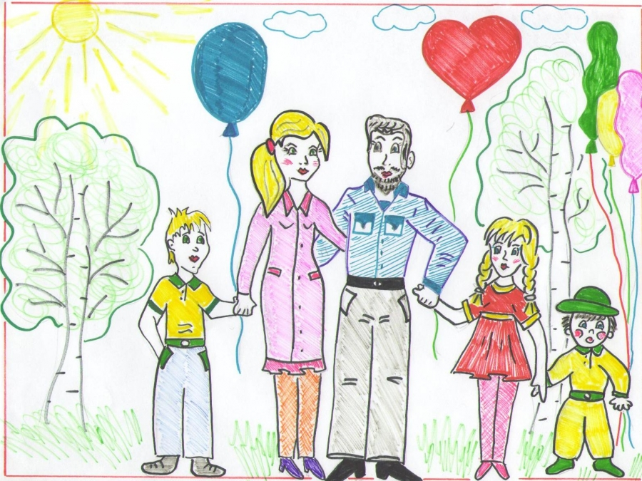
Что же касается моей персоны, то для меня нет ближе моих кровных родственников. В их число входят: мама, папа, бабушка, дедушка, сестра и даже кот, являющийся непосредственным членом семьи. Это те люди, которые участвуют во всех моментах моей жизни, разделяют со мной силу успехов и боль поражений. Мой папа научил меня быть выносливой и сильной. Он с раннего детства приучал меня к спорту, сначала занимаясь со мной сам, а чуть позже направлял в секции. Каждый раз, когда у меня что-то не получалось, он помогал мне, показывал, как нужно, говорил, что у меня все получиться и внушал веру в то, что не надо бояться неудач. Папа научил меня не отступать, бороться за то, чего я хочу.
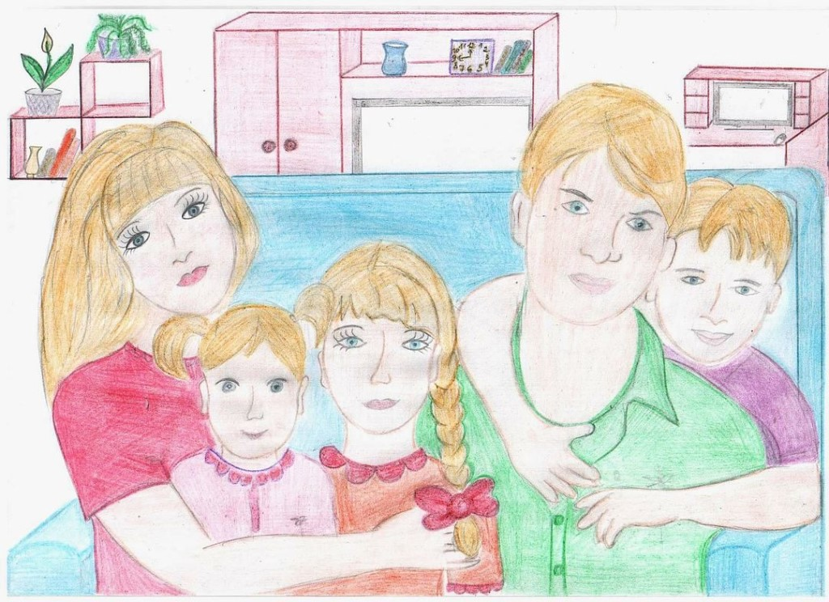
Мама - это самый добрый и заботливый человек в моей семье. С самого рождения она дарит мне с сестрой свою любовь и оберегает, всегда поддерживает. Она научила меня проявлять сострадание, не закрывать глаза на чужую боль и помогать ближнему.
Сестра - моя лучшая подруга: с ней могу делиться самыми сокровенными тайнами, а она всегда выслушает и никогда не осудит. Вера научила меня быть собой, не скрываться за "маской", которую приятно бы было видеть обществу, убедила в том, как важно думать так, как я хочу и делать то, что хочу. Благодаря ей я не боюсь быть собой.
Мои бабушка с дедушкой очень душевные и понимающие люди, они всегда с радостью дадут мне жизненный совет и помогут разобраться в чем-либо.
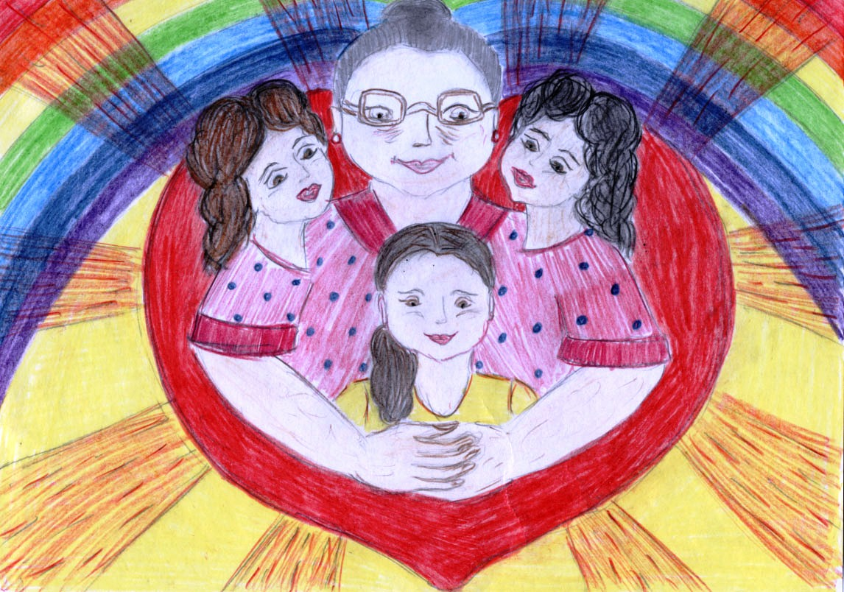
Кот - очень ласковый член семьи. Если вдруг я буду чем-то огорчена, он всегда это чувствует и прибегает, сворачивается на мне клубочком и поднимает мне настроение.
Моя семья - это моя опора. Близкие люди принимают и любят меня такой, какой я есть! Чтобы ни случилось, они всегда рядом и никогда меня не оставят в беде! Не знаю, что бы я делала без них… Это мои самые дорогие люди!

